Nicolas WYART
eXia : 3ème année

Cahier d’Etude et de Recherche :

Module d’appartenance : UML
Thème ou sujet du PROSIT : découverte d’UML

Table des matières :

- I- Problématique……………………………………………………………………… p.2

- II- Hypothèses………………………………………………………………………… p.2

- III- Axes de travail………………………………………………………………….. p.2

- 3.1) Définir le vocabulaire du PROSIT allé…………………. P.3 à 4
- 3.2) Quels sont les principes de base d’UML……………….. p.5 à 17

- IV- Vérification des hypothèses………………………………………………… p.18

- V- Conclusion…………………………………………………………………………. p.18

I- Problématique :

Quelles sont les différentes modélisations possibles (appliquer ces modélisations au contexte) ?

II- Hypothèses :

-Y a-t-il des différences entre Merise et UML ?
-Merise est-il plus adapté pour la programmation procédurale ?
-UML est-il plus adapté pour la POO ?

III- Axes de travail :

-Définir le vocabulaire relevé lors du PROSIT allé.
-Quels sont les principes de base d’UML ?
- Vues statiques et dynamiques.
- Les diagrammes (+ formalisme + vocabulaire).
- Logiciels destinés à UML.
-> Modéliser le problème donné.

3.1) Définir le vocabulaire :

-POSEIDON : outil de modélisation UML édité par la société Gentleware.

-UML (Unified Modeling Language) : L'UML est le concept de modélisation objet. Son développement a débuté en 1994 et a été normalisé par l'OMG (Object Management Group) début 1997. UML est né de la fusion de plusieurs méthodes orientées objet existant auparavant. Il simplifie le processus complexe de conception d'un système informatique en définissant 9 points de vue (ou diagrammes) de modélisation.

-Diagramme : un diagramme est une représentation visuelle simplifiée et structurée d’une situation donnée.

-Diagramme de cas d’utilisation : diagramme qui représente les acteurs externes qui vont interagir avec le système et la manière dont ils vont l'utiliser. Le diagramme est constitué d'une limite de système, d'acteurs, de cas d'utilisation et de relations de cas d'utilisation.

-Diagramme de séquence : le diagramme de séquence est une représentation intuitive lorsque l'on souhaite concrétiser des interactions entre deux entités (deux sous-systèmes ou deux classes d'un futur logiciel) à travers le temps.

-MCD (Modèle Conceptuel de Données) : il a pour but d'écrire de façon formelle les données qui seront utilisées par le système d'information. Il s'agit donc d'une représentation des données permettant de décrire le système d'information à l'aide d'entités.

-MLD (Modèle Logique des Données) : il consiste à décrire la structure de données utilisée sans faire référence à un langage de programmation. Il s'agit donc de préciser le type de données utilisées lors des traitements.

-DD (Dictionnaire des Données) : il permet de recenser toutes les données qui vont se trouver dans la modélisation (pour chaque donnée : nom fonctionnel, nom "technique", type, longueur, contraintes/calcul).

-Vues statiques : elles représentent le système physiquement. Les vues statiques d’UML sont :
- Le diagramme de cas d’utilisation.
- Le diagramme d’objets.
- Le diagramme de classes.
- Le diagramme de composants.
- Le diagramme de déploiement.

-Vues Dynamiques : elles représentent le fonctionnement du système. Les vues dynamiques d’UML sont :
- Le diagramme de collaboration.
- Le diagramme de séquence.
- Le diagramme d’états-transitions.
- Le diagramme d’activités.

-BOOCH : Grady Booch est le fondateur du langage éponyme de modélisation objet Booch ; en collaboration avec James Rumbaugh, créateur du langage OMT, et avec Ivar Jacobson, créateur du langage OOSE, il est à l'origine du langage UML.

-ROCHFELD : coordonnateur des travaux initiaux sur la méthode Merise et co-auteur des ouvrages de base la concernant.

-COLLETTI : co-auteur d’ouvrages sur la méthode Merise.

-JACOBSON : Ivar Jacobson est le créateur du langage de modélisation objet OOSE et le co-fondateur, avec Grady Booch (inventeur du langage Booch) et James Rumbaugh (concepteur du langage OMT), du langage UML.

-RUMBAUGH : James Rumbaugh est le créateur du langage de modélisation objet OMT. Il est également l'un des trois pères du langage UML, avec Grady Booch (fondateur du langage Booch) et Ivar Jacobson (fondateur du langage OOSE).

-TARDIEU : co-auteur d’ouvrages sur la méthode Merise.

3.2) Quels sont les principes de base d’UML ?

- Vues statiques et dynamiques :

Les 9 diagrammes qui composent UML se répartissent en 2 catégories : les vues statiques et les vues dynamiques. Les vues statiques représentent le système physiquement tandis que les vues dynamiques en décrivent le fonctionnement.

- Vues statiques :
- Le diagramme de cas d’utilisation.
- Le diagramme d’objets.
- Le diagramme de classes.
- Le diagramme de composants.
- Le diagramme de déploiement.

- Vues dynamiques :
- Le diagramme de collaboration.
- Le diagramme de séquence.
- Le diagramme d’états-transitions.
- Le diagramme d’activités.

- Les diagrammes :

  - Le diagramme de cas d’utilisation : il représente les relations entre les acteurs et les fonctionnalités du système. Les cas d’utilisation présentent une vue externe de la façon d'utiliser un système, que ce soit l'application, un sous-système, une fonction, un composant.

Exemple :

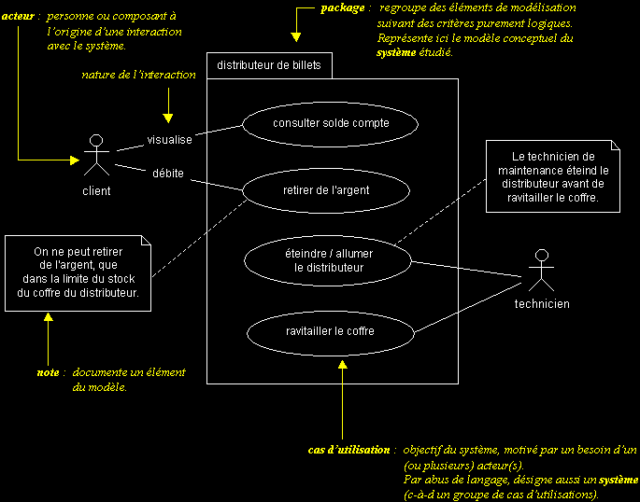

-Acteur : un acteur est une entité externe qui interagit avec le système (opérateur, centre distant, autre système...). En réponse à l'action d'un acteur, le système fournit un service qui correspond à son besoin. Les acteurs peuvent être classés (hiérarchie).

-Use Case : ensemble des actions réalisées par le système en réponse à une action d'un acteur.

-Lien « include » : la relation « include » est une relation entre 2 instances de cas d'utilisation telle que la réalisation de l'un nécessite la réalisation de l'autre.
-Lien « extend » : la relation « extend » est une relation entre 2 instances de cas d'utilisation telle que A extend B signifie que le comportement de B peut être complété par le comportement de A. La relation « extend » indique une possibilité, un complément possible.

  - Le diagramme de classes : c’est un ensemble d’éléments statiques qui montre la structure d’un modèle (les classes, leur type, leur contenu et leurs relations).

Exemple :

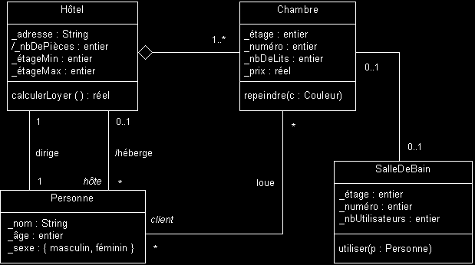

-Cardinalités : précise le nombre d'instances qui participent à une relation.
n : exactement "n" (n, entier naturel > 0)
Exemples : "1", "7"
n..m : de "n" à "m" (entiers naturels ou variables, m > n)
Exemples : "0..1", "3..n", "1..31"
* : plusieurs (équivalent à "0..n" et "0..*")
n..* : "n" ou plus (n, entier naturel ou variable)
Exemples : "0..*", "5..*"

-Association : une association exprime une connexion sémantique bidirectionnelle entre deux classes. L'association peut être instanciée dans un diagramme d’objets ou de collaboration, sous forme de liens entre objets issus de classes associées.

-Agrégation : l'agrégation est une association non symétrique, qui exprime un couplage fort et une relation de subordination. Elle représente une relation de type "ensemble / élément". A un même moment, une instance d'élément agrégé peut être liée à plusieurs instances d'autres classes (l'élément agrégé peut être partagé). Une instance d'élément agrégé peut exister sans agrégat (et inversement) : les cycles de vies de l'agrégat et de ses éléments agrégés peuvent être indépendants.

-Composition : la composition est une agrégation forte (agrégation par valeur). Les cycles de vies des éléments (les "composants") et de l'agrégat sont liés : si l'agrégat est détruit (ou copié), ses composants le sont aussi. A un même moment, une instance de composant ne peut être liée qu'à un seul agrégat. Les "objets composites" sont des instances de classes composées.

Exemple d’agrégation et de composition :
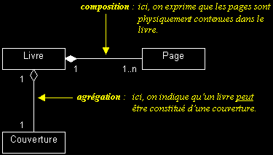

  - Le diagramme d’objets : il représente les objets et les liens entre eux. Il permet d’affiner un aspect particulier d’un diagramme de classes pour un contexte donné.

Exemple :

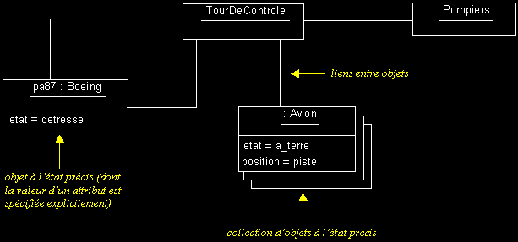

  - Le diagramme d’états-transitions : il décrit le cycle de vie des objets formalisés dans une classe (une classe ne se voit donc associer qu’un cycle de vie).

Exemple :

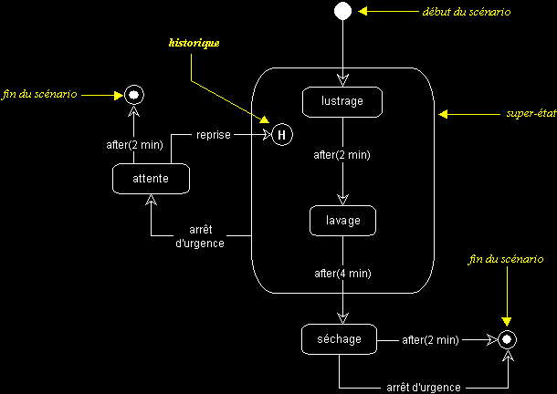

  - Le diagramme de composants : il montre les éléments logiciels (exécutables, librairies, fichiers qui constituent le système) et leurs dépendances.

Exemple :

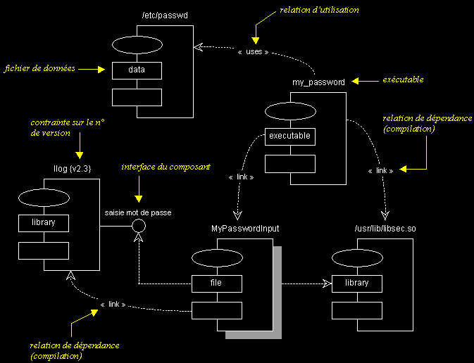

  - Le diagramme de déploiement : il indique la répartition physique du matériel du système (processeurs, périphériques) et leurs connexions.

Exemple :

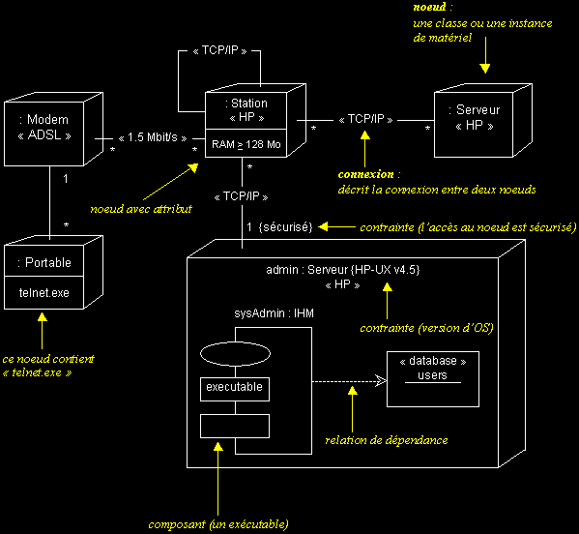

  - Le diagramme de séquence : il représente les messages échangés entre les objets. Il donne une notion temporelle aux messages.

Exemple :

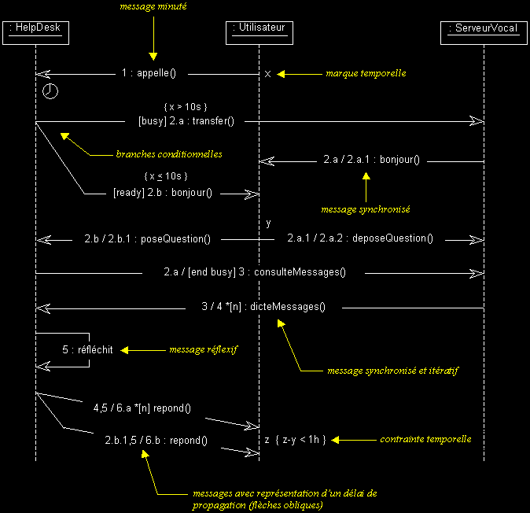

  - le diagramme de collaboration : il représente les messages échangés entre les objets. Il insiste plus particulièrement sur la notion organisationnelle.

Exemple :

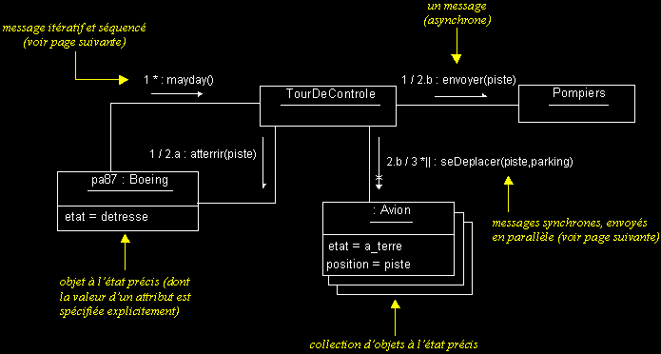

  - le diagramme d’activités : il décrit le déroulement d’un processus formalisé éventuellement dans un cas d’utilisation, il modélise les actions effectuées sur le système.

Exemple :

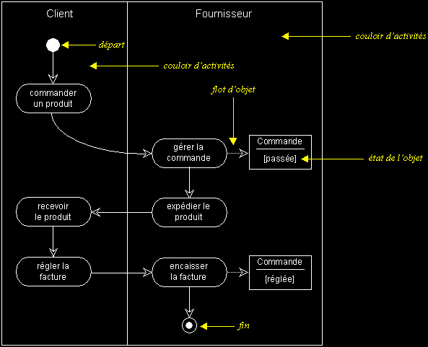

- Logiciels destinés à UML :

  - Modélisation UML pour JAVA :
- Poseidon for UML
- Argo UML
- EclipseUML (Plug-in pour Eclipse et IBM Webshere Studio)

  - Modélisation UML pour C++ :
- ClassBuilder

  - Modélisation UML multi-langages :
- Borland Together
- Rational Rose
- Rhapsody Modeler
- Objecteering/UML

  - Modélisation UML et Merise :
- Win’ Design

d) Modélisation du problème (société TomThumb) :

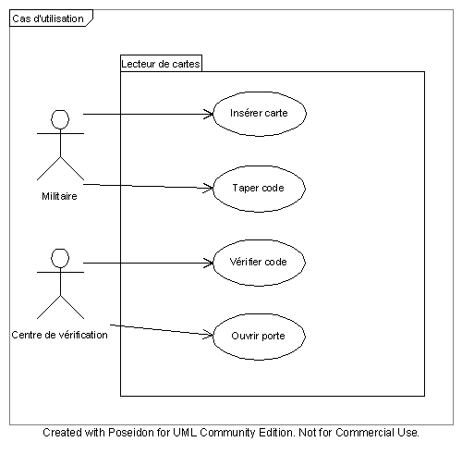

IV- Vérification des hypothèses :

- Y a-t-il des différences entre Merise et UML ?

UML a vraiment été conçu pour modéliser un système développé en POO (contrairement à Merise qui n’a pas été mis au point dans cette optique). UML est aussi plus jeune que Merise. La méthode de modélisation est différente (formalisme) et la méthode de penser n’est pas la même (il est nécessaire de « penser objet » pour utiliser UML).

- Merise pour la programmation procédurale et UML pour la POO ?

Ce n’est pas une obligation mais il ressort qu’UML est bien plus adapté pour la POO (vu qu’il a été conçu dans cette optique). C’est pour cela qu’il est préférable de l’utiliser dans ce cas. Les 2 sont valables pour modéliser un système d’information mais il faut prendre en compte l’aspect objet d’UML.

V- Conclusion :

UML comprend 9 diagrammes pour modéliser un système d’information. Libre au concepteur de choisir ceux qui lui seront le plus utile pour mener à bien son projet (le détail de chaque diagramme apparait dans la section 3.2)).

